LA RIQUALIFICAZIONE DELLE EX CASERME CAVALLI,GHERZI E PASSALACQUA RIDISEGNA LA CITTA’ DI NOVARA
Novara, 3 luglio 2017 – Una grande operazione di rigenerazione urbana quella che a Novara passa attraverso il recupero di tre ex caserme: Cavalli, Gherzi e Passalacqua. Grazie ad un articolato accordo di riqualificazione, portato avanti dall’Agenzia del Demanio e dal Comune, sarà possibile trasformare un’area di circa 60 mila metri quadri in due poli amministrativi dove concentrare la maggior parte degli uffici pubblici della città, ma anche in nuovi spazi da destinare all’uso residenziale e commerciale. Si tratta di un importante investimento economico da parte dello Stato, che con un finanziamento complessivo di quasi 26 milioni di euro, sta realizzando due Federal building all’interno delle caserme Cavalli e Gherzi, che dal 2022 consentiranno risparmi per oltre 800 mila euro l’anno.
IL FUTURO DELLA CASERMA CAVALLI
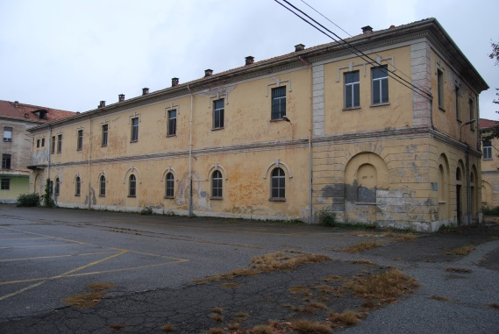
Il direttore dell’Agenzia del Demanio Roberto Reggi, oggi in visita alla Cavalli, incontrerà le autorità locali per formalizzare la dismissione totale della caserma da parte del Ministero della Difesa e consegnare anticipatamente, attraverso lo strumento del federalismo demaniale culturale, una porzione del bene al Comune. L’Amministrazione locale utilizzerà questi spazi come ricovero per gli automezzi della Polizia Municipale. L’incontro sarà anche occasione per presentare la nuova operazione di federal building, la cui progettualità sarà affidata nel corso dell’anno, e che prevede di accorpare all’interno della caserma Cavalli le seguenti amministrazioni: Agenzia delle Entrate, Agenzia delle Dogane, Ragioneria dello Stato, Commissione Tributaria Provinciale, Ispettorato del Lavoro, UEPE e Ufficio della Motorizzazione. Nel progetto di fattibilità, sviluppato dall’Agenzia, è stata data grande attenzione all’impatto ambientale dell’intervento di riqualificazione, che dovrà tenere conto sia del vincolo di tutela storico artistica del bene che degli obiettivi di contenimento della spesa pubblica. Il costo del singolo intervento è di 19,7 milioni di euro e i risparmi previsti ammontano a circa 730 mila euro l’anno.
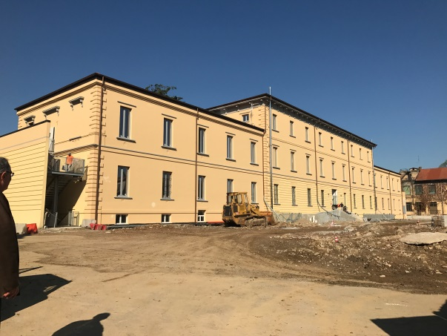
LA NUOVA VITA DELLA CASERMA GHERZI
In linea con i tempi previsti, nel pomeriggio prende il via anche la cerimonia di fine lavori della Caserma Gherzi e la consegna degli spazi all’Agenzia delle Entrate e all’Arma dei Carabinieri. Già dai prossimi mesi, le due amministrazioni effettueranno il trasferimento apportando da subito un primo risparmio circa 62.000 mila euro l’anno. Gli interventi di ristrutturazione, iniziati nel 2013 e finanziati dall’Agenzia del Demanio per oltre 6 milioni di euro, sono stati portati avanti dal Provveditorato alle OO.PP. Ad oggi, l’esempio della Gherzi, rappresenta un modello virtuoso da replicare in tutto il territorio nazionale perché è la dimostrazione che attraverso uno sforzo collettivo si possono rispettare gli impegni presi e le tempistiche previste.
IL RIUSO DELLA CASERMA PASSALAQUA
Per quanto riguarda la Caserma Passalacqua, l’Agenzia attraverso lo strumento del federalismo demaniale, ha già trasferito al Comune la Piazza d’Armi per essere utilizzata come parcheggio pubblico. Un’ulteriore porzione passerà con federalismo culturale per essere destinata ad uso ufficio.
Per tutte e tre le ex caserme militari è previsto un progetto di valorizzazione che consideri anche le destinazioni residenziali e commerciali che contribuiranno ad offrire un servizio più integrato ai cittadini e ad attrarre nuovi investitori.

